Javier Benito Pallaruelo Subgrupo 21
Lorena Gómez Osuna

LAB. ELECTRÓNICA

Memoria de la práctica 3

1. Placa de conexiones

Cuestión 1: Dibuje el mapa de conexiones internas de su placa.

2. Medida de la constante de tiempo

Cuestión 2: Indique la constante de tiempo medida y la teórica.

Constante de tiempo medida: 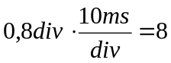ms

Constante de tiempo teórica: 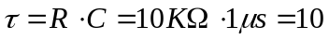ms

Cuestión 3: Indique la constante de tiempo medida y la teórica. Justifique la diferencia entre ambas.

Constante de tiempo medida: 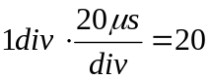μs

Constante de tiempo teórica: 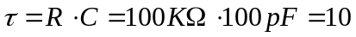μs

La diferencia entre ambas constantes se da porque al medir la constante del circuito con el osciloscopio se le añade una capacidad de entrada del propio osciloscopio y además otra capacidad proveniente del cable coaxial, que hacen que la constante aumente.
3. Efecto de las capacidades parásitas

Cuestión 4: Indique el valor de la capacidad que forma el filtro con la resistencia de 100 kΩ.

Constante de tiempo del circuito medida: 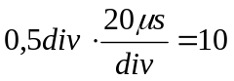μs

Valor de la capacidad: 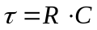 → 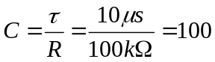pF

Cuestión 5: A partir del resultado anterior, estime la capacidad del cable de conexión al osciloscopio.

Llamaremos C_{T} a la capacidad total presente en el circuito, que tiene un valor de 100 pF y que está formada por la suma de la capacidad de entrada del osciloscopio y la capacidad parásita del cable de conexión, ya que están en paralelo.
De manera que sabiendo que la capacidad de entrada del osciloscopio es de 20 pF podemos calcular cual es la capacidad del cable.

C_{T} = C_{OSC} + C_{CABLE} → C_{CABLE} = C_{T} – C_{OSC} = 100pF – 20pF = 80pF

4. Sonda de baja capacidad

Cuestión 6: Dibuje las formas de ondas visualizadas en la pantalla cuando el tornillo de ajuste está en un extremo y en el otro.

Cuando tenemos el tornillo en uno de los extremos, la forma de onda que se visualiza en la pantalla es la correspondiente a una sonda subcompensada.
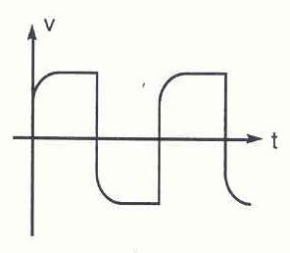

Mientras que cuando el tornillo se encuentra en el otro extremo, observamos un forma de onda como la siguiente que corresponde a una sonda sobrecompensada.

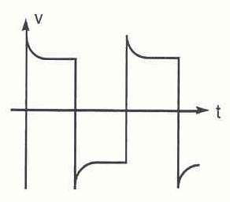

Cuestión 7: Compare los valores teórico y medido de la constante de tiempo. Justifique el resultado.

Constante de tiempo medida: 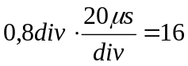μs

Constante de tiempo teórica: μs

La constante de tiempo medida sigue siendo superior a la teórica porque aún quedan capacidades parásitas que la hacen aumentar pero su valor ha disminuido en relación a la medida realizada sin sonda, ya que ésta consigue eliminar parte de estas capacidades parásitas del circuito.

Cuestión 8: A partir de la constante de tiempo medida, estime la nueva capacidad parásita (sonda + cable + osciloscopio).

Constante de tiempo medida sin condensador: 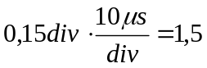μs

La capacidad parásita es: → 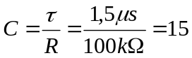pF
la cual es bastante inferior a la que teníamos sin sonda.

